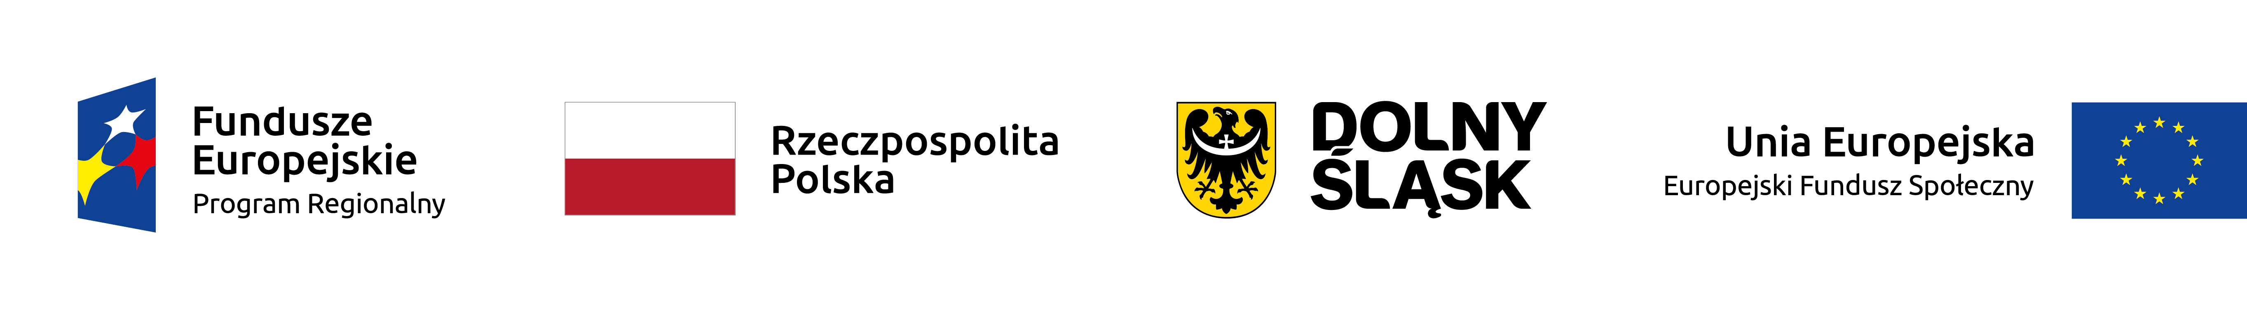
HARMONOGRAM FORM WSPARCIA
Wrzesień 2022

Nazwa Beneficjenta: Powiat Dzierżoniowski
Nr projektu: RPDS.10.04.01-02-0015/20 |  |  | Tytuł projektu: DODATKOWE KWALIFIKACJE I DOŚWIADCZENIE STAŻOWE GWARANCJĄ ZATRUDNIENIA
Nr zadania: 3 |  |  | Nazwa szkoły: Zespół Szkół Nr 1 im prof. Wilhelma Rotkiewicza w Dzierżoniowie
L. P. | DATA | MIEJSCE  (dokładny adres, nr sali) | GODZINA | RODZAJ I TEMATYKA FORMY WSPARCIA | IMIĘ I NAZWISKO PROWADZĄCEGO | ILOŚĆ UCZESTNIKÓW
1 | 22.09.2022 | ZS Nr 1 Dzierżoniów Plac Konstytucji gabinet 17 | 8.00-8.45 | Doradztwo zawodowe – zajęcia indywidualne- Temat: Rynek pracy | Anna Dyda-Falikowska | 1
2 | 22.09.2022 | ZS Nr 1 Dzierżoniów Plac Konstytucji gabinet 17 | 8.55-9.40 | Doradztwo zawodowe – zajęcia indywidualne- Temat: Rynek pracy | Anna Dyda-Falikowska | 1
3 | 22.09.2022 | ZS Nr 1 Dzierżoniów Plac Konstytucji gabinet 17 | 10.55-11.40 | Doradztwo zawodowe – zajęcia indywidualne- Temat: Rynek pracy | Anna Dyda-Falikowska | 1
4 | 22.09.2022 | ZS Nr 1 Dzierżoniów Plac Konstytucji gabinet 17 | 11.50-12.35 | Doradztwo zawodowe – zajęcia indywidualne- Temat: Rynek pracy | Anna Dyda-Falikowska | 1
5 | 22.09.2022 | ZS Nr 1 Dzierżoniów Plac Konstytucji gabinet 17 | 12.45-13.30 | Doradztwo zawodowe – zajęcia indywidualne- Temat: Rynek pracy | Anna Dyda-Falikowska | 1
6 | 22.09.2022 | ZS Nr 1 Dzierżoniów Plac Konstytucji gabinet 17 | 14.30-15.15 | Doradztwo zawodowe – zajęcia indywidualne- Temat: Rynek pracy | Anna Dyda-Falikowska | 1
7 | 29.09.2022 | ZS Nr 1 Dzierżoniów Plac Konstytucji gabinet 17 | 10.50-11.40 | Doradztwo zawodowe – zajęcia indywidualne- Temat: Rynek pracy | Anna Dyda-Falikowska | 1
8 | 29.09.2022 | ZS Nr 1 Dzierżoniów Plac Konstytucji gabinet 17 | 11.50-12.35 | Doradztwo zawodowe – zajęcia indywidualne- Temat: Rynek pracy | Anna Dyda-Falikowska | 1
9 | 29.09.2022 | ZS Nr 1 Dzierżoniów Plac Konstytucji gabinet 17 | 12.45-13.25 | Doradztwo zawodowe – zajęcia indywidualne- Temat: Rynek pracy | Anna Dyda-Falikowska | 1

